Implementacje w kodzie

A-law
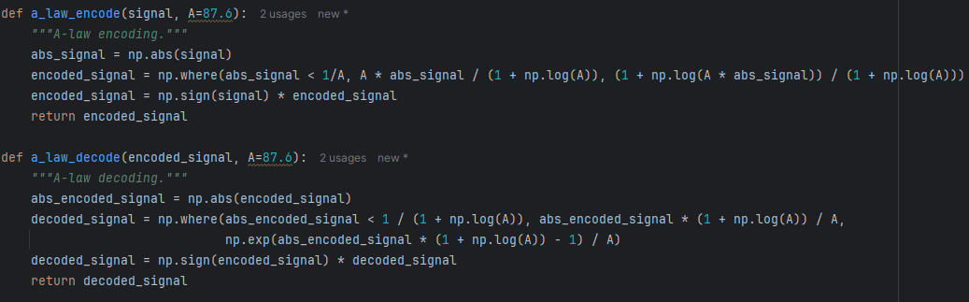

μ-law
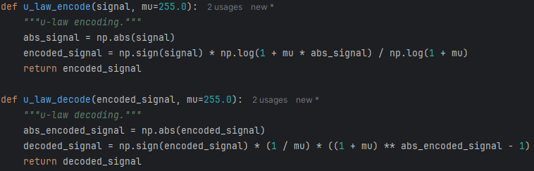

DPCM bez predykcji
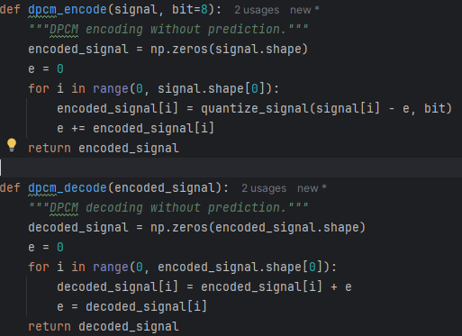

DPCM z predykcją np.mean (lub dowolną inną jako argument) oraz dla wskazanego n (domyślnie = 1)
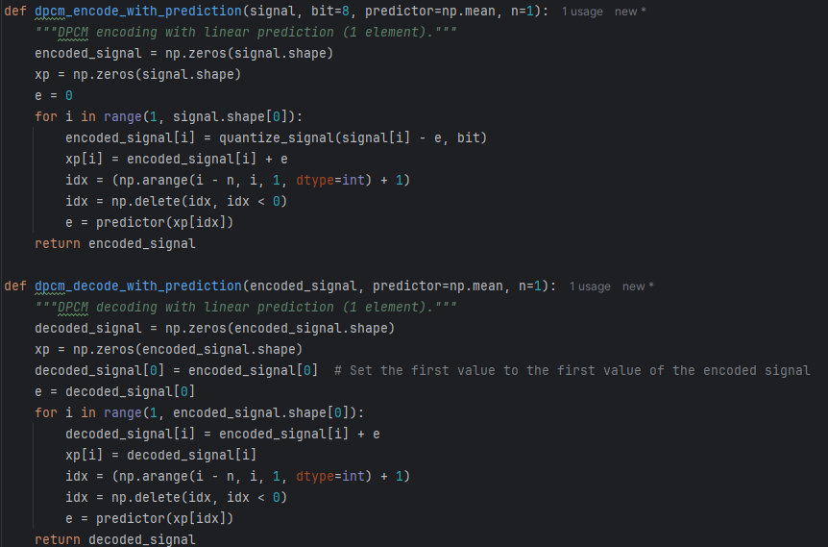

Metoda quantize_signal
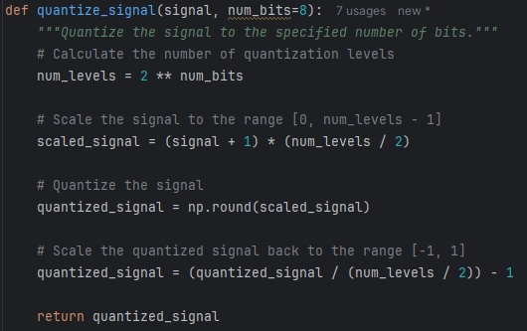

Przypadki testowe

x = np.linspace(-1, 1, 1000), y = x
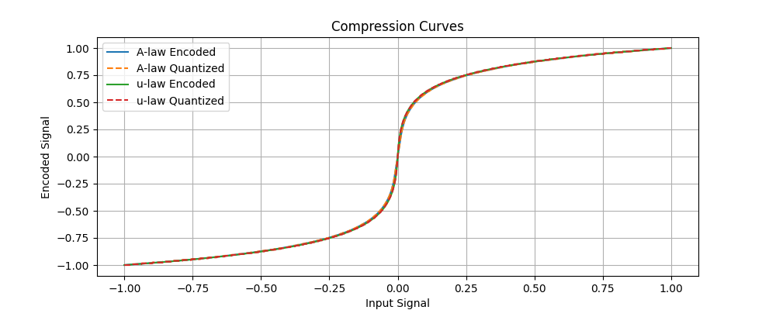
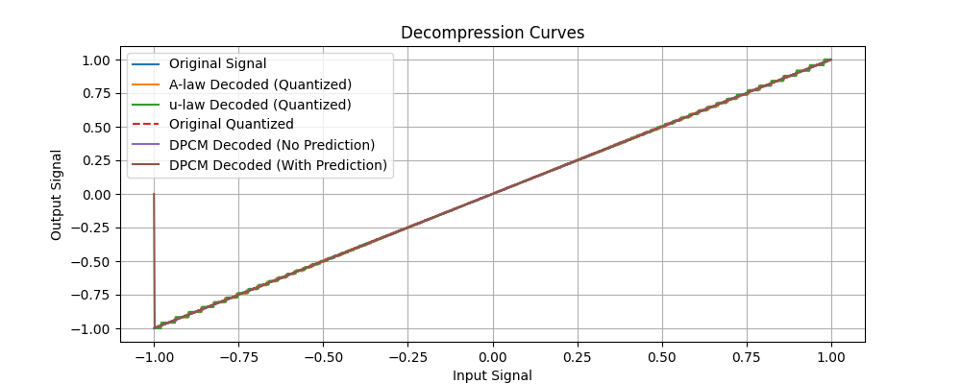

x = np.linspace(-1, 1, 1000), y = 0.9*np.sin(np.pi*x*4)

Bit=4, predictor = np.mean, n = 4
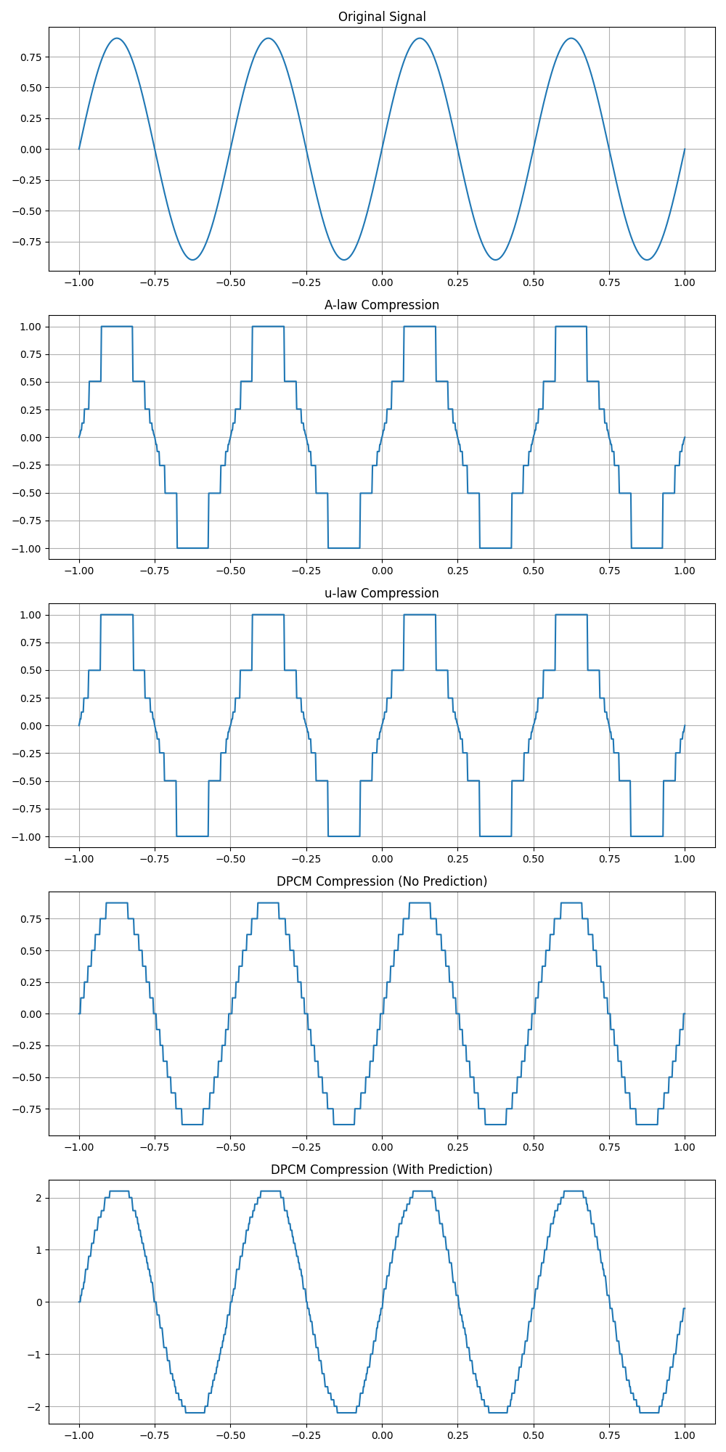

Wnioski

Porównanie a-law i u-law vs dcpm
A-law i u-law: Używają logarytmicznego kompandowania do kompresji zakresu dynamicznego sygnału, redukując błąd kwantyzacji dla sygnałów o szerokim zakresie dynamicznym.
DPCM: Koduje różnice między próbkami, co może być dodatkowo zoptymalizowane za pomocą predykcji, aby zmniejszyć zakres dynamiczny i poprawić efektywność kwantyzacji.
Każda metoda ma swoje zalety i jest odpowiednia do różnych zastosowań, przy czym A-law i u-law są bardziej powszechne w systemach telekomunikacyjnych, a DPCM jest używane w różnych zastosowaniach kompresji audio i wideo.

Badanie plików dźwiękowych
Dla sing_hig1.wav w a-law i u-law mocniej słychać zniekształcenia dźwięku niż dla DPCM.
Dla sing_low1.wav najgorzej wypada a-law, potem dpcm i u-law. A-law najwięcej zniekształceń, dpcm najwięcej szumu.
Dla sing_medium1.wav próbki brzmią porównywalnie do siebie.

 | 8 | 7 | 6 | 5 | 4 | 3 | 2
sing_low1.wav | Bardzo dobrze może lekki szum | Identycznie jak wcześniej | Mocniejszy szum lekkie zniekształcenia | Gorsza jakość | Dużo gorzej brzmi ale wciąż raczej da się rozpoznać | Do rozpoznania, jakby bardzo blisko mikrofonu nagrać w słabej jakości | Z grubsza buczenie, można nie rozpoznać, bardzo zniekształcone
sing_medium1.wav | Dobrze | Dobrze + minimalny szum | Nieźle + szum | Gorsza jakość dźwięki | Zła jakość duży szum | Ciężej rozpoznać ciężko się słucha | Strasznie głośno i straszny dźwięk
sing_high1.wav | Dobrze, krzyk | Nieźle, trochę jak czajnik | Bardziej jak lokomotywa | Lokomotywa gorsza jakość dźwięku | Express polarny mocne zniekształcenia | Mocno nieprzyjemny dźwięk trudno rozpoznać | Jak wcześniej i dużo głośniej

